**CONVENTO SANTA MARIA DEL CENGIO**

**Comunità dei Servi di Maria**



**Relazione del progetto di Tecnologie Web**

Anno 2020/2021

**Componenti del gruppo**

Francesco Pantaleoni 1193461

Giovanni Michieletto 1993380

Simone Dal Medico 1204682

Alice Gibellato 1197756

**Informazioni sul sito**

Indirizzo sito web:

Email referente gruppo: [francesco.pantaleoni@studenti.unipd.it](mailto:francesco.pantaleoni@studenti.unipd.it)

Repository pubblica: <https://github.com/Giovanni-Michieletto/TecWeb>

Per accedere al lato amministratore:

* Username: admin
* Password: admin

**INTRODUZIONE**

Il sito per il convento Santa Maria del Cengio è stato sviluppato su commissione della comunità dei Servi di Maria che si è rivolto a noi per soddisfare le sue richieste.

Il convento si trova in un paesino vicino Vicenza e la comunità che ne fa parte era interessata allo sviluppo di un sito web per diffondere la loro conoscenza anche al di fuori del paese. Questo sito è stato sviluppato utilizzando la metodologia *Mobile First* in quanto la comunità è cosciente di questo continuo sviluppo degli smartphone, chiedendoci espressamente di creare il sito iniziando da tale modalità.

Questo sito è formato da una raccolta pagine che illustra la comunità e le loro attività principali. Le pagine sono suddivise in categorie e le principali sono: Articoli, Associazioni, Vangeli, Eventi e Storia. Si trova inoltre un’area amministratore che permette di aggiungere, modificare ed eliminare informazioni nel sito.

**CARATTERISTICHE DEGLI UTENTI**

Il sito web si rivolge prevalentemente verso un pubblico adulto molto vario. La comunità però vuole diffondere informazioni e cercare di coinvolgere anche un pubblico più giovane. Il target, quindi, è molto vario: gli adulti interessati possono far parte della comunità ma anche essere persone esterne interessate alle attività, anche alcuni giovani possono farne parte ma un loro obbiettivo è quello di coinvolgere un pubblico giovanile principalmente esterno per diffondere le idee della Chiesa.

Si tiene in considerazione che gli utenti da sempre hanno navigato nel mondo del web e quindi sanno bene come funziona. Si tiene sempre però in considerazione anche dell’elevata quantità di utenti non pratico all’uso della tecnologia, sviluppando un sito semplice e alla portata di tutti.

ADULTI

Il pubblico adulto alla quale è rivolto il sito è molto vario. Gli utenti adulti possono far parte della comunità, in questo caso il sito ha l’obbiettivo di diffondere le informazioni più velocemente di un “passa parola” che negli anni non è mai risultato efficiente essendo la comunità e il convento molto grandi.

Gli adulti alla quale però è rivolto il sito possono essere anche esterni interessati alle attività della comunità. Questo può portare ad una maggiore partecipazione proveniente anche da un pubblico esterno.

In questa categoria rientrano anche gli adulti di età più anziana e molti di questi poco pratici alla tecnologia. Il sito ha l’obbiettivo di essere alla portata di tutti utilizzando coerenza e semplicità per un facile apprendimento della tecnologia. Il carattere utilizzato è abbastanza grande per permettere anche ad un pubblico più anziano di vederci bene e navigare tranquillamente.

GIOVANI

Ormai si sa che i giovani si stanno staccando sempre di più dal mondo della Chiesa. Un obbiettivo della comunità, oltre a quello di diffondere informazioni velocemente tra i giovani che ne fanno parte, è quello di attirare il più possibile un pubblico di ragazzi esterno. Per cercare di raggiungere questo obbiettivo è stato utilizzato per il sito uno stile molto giovanile con dei colori molto vivaci. Questa categoria di utenti è principalmente molto pratica con la tecnologia.

CONCLUSIONI

Il sito dovrà dare la possibilità di cercare argomenti in maniera precisa sia in maniera più ampia. Lo strumento da utilizzare per una ricerca precisa è la barra di ricerca che si trova in tutte le pagine in modo da dare sempre la possibilità all’utente di raggiungere una determinata impostazione. Questa barra è posta in tutte le pagine in alto a destra. Il sito è suddiviso in categorie e queste possono essere raggiunte utilizzando il menù posto in alto alla pagina che con il breadcrumb aiuta a far capire all’utente dove si trova.

Il sito da, inoltre, la possibilità agli amministratori di inserire, modificare ed eventualmente eliminare le voci delle categorie. Questo avviene attraverso un login da parte dell’amministratore che risulta essere un utente registrato.

**PROGETTAZIONE**

Sono stati utilizzate le metodologie *Mobile First* e *Responsive Web Design* come strategie per una buona progettazione.

*Mobile First* porta ad una progettazione più snella partendo da quella del mobile per poi mano a mano ingrandire ed arrivare ad una progettazione per pc. Questo permette maggior semplicità che evita ritardi e lentezza di caricamento.

*Responsive Web Design* invece si basa su una progettazione con il supporto di media query che ottimizzano la visualizzazione in base ai dispositivi.

Il CSS è stato sviluppato utilizzando un approccio *Mobile First* con il supporto di media query per servire al meglio contenuti aggiuntivi al crescere delle dimensioni del viewport.

ATTORI

Sono stati individuati due tipo di attori:

* Utente non registrato: può visitare tutti i contenuti del sito ma non può apportare nessun tipo di modifica.
* Utente registrato (Admin): Ha le stesse possibilità di navigazione di un utente normale ma ha inoltre dei permessi aggiuntivi. Può eliminare, modificare o aggiungere informazioni all’interno delle categorie del sito ovvero in Articoli, Associazioni, Vangeli ed Eventi.

La procedura di modifica, inserimento e cancellazione possono essere effettuate esclusivamente da un amministratore autenticato. Le varie funzionalità non sono infatti disponibili prima del corretto inserimento di username e password.

Per accedere all’account amministratore si può utilizzare direttamente il link della pagina per l’autenticazione oppure un link posto nel footer. Essendoci solo la possibilità all’amministratore di accederci questo link non viene posto in una zona troppo visibile per non creare confusione agli utenti, i quali maggior parte sono esterni.

All’amministratore viene data anche la possibilità di navigare all’interno del sito come utente normale in modo da tenere sempre traccia delle modifiche ed eventualmente migliorarle mano a mano.

STRUTTURA DEL SITO

Il sito presenta una struttura molto ampia con principalmente 2 livelli di profondità per rendere semplice la ricerca delle impostazioni ma può arrivare fino a 4 per il caso del login dell’amministratore.

Il sito è suddiviso in pagine informative e categorie:

* Categorie:
  + Articoli
  + Associazioni
  + Vangeli
  + Eventi
* Le pagine informative si dividono in due gruppi a seconda della tipologia dell’utente:
  + Utente normale:
    - Home
    - Storia
  + Amministratore:
    - Home
    - Storia
    - Admin (da correggere)

HEADER

Nell’header del sito è presente il logo del convento, il menu e la barra di ricerca.

Il logo si trova a sinistra ed è privo di link in quanto esiste una voce “Home” nel menù per tornare nella prima pagina.

Per evitare un continuo spostamento dell’occhio a destra e a sinistra abbiamo deciso di posizionare la barra di ricerca nel lato sinistro subito sotto il menu, per aiutare l’utente nella navigazione.

Nel caso di schemi più piccoli il logo si trova sempre a sinistra mentre il menù si divide in colonne. La barra di ricerca invece occupa tutta la larghezza dello schermo.

CONTENUTO

Il sito ha lo scopo principale di ricerca e lettura delle informazioni e per questo abbiamo scelto un layout con un testo abbastanza grande e una suddivisione ben chiara dei paragrafi. Le informazioni più importanti compaiono nella prima metà della pagina Home dato che è la più visibile e quella che l’utente vede appena caricato il sito. In ogni pagina, inoltre, si trovano i principali elementi per l’iterazione che restano fissi quando si scorre le pagine in modo che siano sempre disponibili.

Lo schema che abbiamo utilizzato è quello delle 3W che segue le seguenti domande:

* Dove sono?: La risposta a questa domanda si trova nel titolo della pagina. Il titolo è stato scritto dal particolare al generale per evitare di perdere informazioni. Si può trovare un ulteriore risposta nel breadcrumb che indica il percorso effettuato per arrivare in quella pagina.
* Di cosa di tratta?: la risposta a questa domanda si trova nel contenuto della pagina
* Dove posso andare?: la risposta a questa domanda si trova nel menù che compare in alto alla pagina ed e sempre fisso quando si scorre in verticale.

PAGINA HOME

È la prima che viene visualizzata quando un utente visita il sito. Questa pagina aiuta l’utente a capire il contenuto del sito.

PAGINA DI RICERCA

Questa pagina si raggiunge effettuando una ricerca utilizzando la barra di ricerca che si trova nell’header. In questa pagina si trovano i risultati di ricerca suddivisi per categoria. Se per alcune categorie non sono stati trovati elementi viene visualizzato che non è stata trovata nessuna ricorrenza, altrimenti si visualizzano tutti i risultati con sotto il relativo link alla pagina corrispondente.

PAGINE ARTICOLI, ASSOCIAZIONI, VANGELI ED EVENTI

Queste pagine hanno tutte la stessa struttura, il contenuto viene illustrato a matrice per dare all’utente la possibilità di scegliere cosa visualizzare. Cliccando infatti sopra la card si aprirà l’elemento con il contenuto completo.

PAGINA ADMIN

In questa pagina si può accedere solamente dopo un’autenticazione e dà la possibilità di scegliere se modificare, eliminare o aggiungere contenuto nelle categorie.

PAGINA PER AGGIUNGERE UN ELEMENTO IN UNA CATEGORIA

Permette l’inserimento di una nuova card in una determinata categoria scelta precedentemente. Questo prevede l’inserimento di un titolo, un’immagine con una sua relativa descrizione ed un testo.

PAGINA PER ELIMINARE UN ELEMENTO DI UNA CATEGORIA

Permette di selezionare una card da eliminare in una determinata categoria scelta precedentemente.

PAGINA PER MODIFICARE UN ELEMENTO DI UNA CATEGORIA

Permette di selezionare una card da modificare in una determinata categoria scelta precedentemente.

FOOTER

All’interno del footer compaiono alcuni contatti utili e la possibilità di accedere alla pagina amministratore attraverso il login. È stata effettuata questa scelta in modo ma non creare confusione agli utenti esterni dato che si tratta di un’area riservata all’amministratore.

DATABASE

Il Database contiene tutti i contenuti delle pagine categorie. Ogni categoria viene rappresentata da una tabella con i rispettivi campi:

* Id (generato automaticamente)
* Titolo
* Immagine
* Altimmagine
* Testo

Qualsiasi modifica effettuata dall’amministratore negli elementi delle categorie viene rispecchiata nel Database che porta ad un cambiamento del contenuto delle tabelle.

ACCESSIBILITA’

SEPARAZIONE TRA CONTENUTO, PRESENTAZIONE E STRUTTURA

Per migliorare l’accesso al sito agli utenti con disabilità differenti e ai motori di ricerca è stata mantenuto la separazione tra struttura, presentazione e comportamento. Dato che Microsoft ha sospeso la produzione di Internet Explorer dal 30 novembre 2020 abbiamo deciso di non fornire pieno supporto a tale browser. La struttura è stata sviluppata tramite l’utilizzo di XHTML il quale richiama fogli di stile esterni CSS per la presentazione e script esterni realizzati con JavaScript che formano il comportamento. JavaScript è stato utilizzato per garantire una trasformazione elegante del sito ma se viene disabilitato è garantito ugualmente il funzionamento. Il codice è stato scritto secondo le raccomandazioni W3C controllando che siano state rispettate correttamente.

NAVIGAZIONE

Per la navigazione, come citato precedentemente, sono stati utilizzati un menù e una barra di ricerca.

Il menù è composto di link e dalle pagine informative che cambiano colore una volta cliccati. Subito sotto il menù si trova il breadcrumb ovvero il percorso in ordine effettuato fino alla pagina dove ci si trova.

Sono stati nascosti alcuni link visivamente che però vengono letti dallo screen reader. Si tratta dei link “Torna su” che permettono all’utente con disabilità di tornare all’inizio della pagina. Sono stati inoltre aggiunti del link nascosti per permettere all’utente con disabilità di saltare alcuni contenuti per passare direttamente ai successivi.

Per migliorare la navigazione dello scroll inoltre è stato aggiunto in basso a destra un bottone fisso che permette all’utente di effettuare uno scroll in alto fino all’inizio della pagina.

Le parole in lingue diverse sono state racchiuse all’interno di tag con l’attributo lang per permettere una corretta lettura da parte degli screen reader.

**REALIZZAZIONE**

Qui sotto verranno elencate le parti realizzate da ciascun membro del gruppo

* Francesco Pantaleoni:
  + Funzioni JavaScript
  + Alcune parti di PHP
  + Alcune parti di XHTML
* Giovanni Michieletto:
  + Stesura principale in PHP
  + Aiuto nella stesura della relazione
  + Alcune parti XHTML
* Simone Dal Medico:
  + CSS
  + Alcune parti di PHP
  + Alcune parti XHTML
* Alice Gibellato:
  + Stesura della relazione
  + Database
  + Alcune parti XHTML

Abbiamo iniziato a lavorare sulle pagine in HTML creando prima l’header, inserendo successivamente i contenuti e infine il footer. Contemporaneamente un membro del gruppo curava il CSS per ogni singola pagina in HTML. La struttura del sito ha avuto continui cambiamenti dato che la richiesta iniziale del proponente era diversa dal risultato attuale in quanto non rispettava tutti i parametri dettatati dall’accessibilità. Mentre alcuni membri del gruppo continuavano a curare la parte di struttura e presentazione altri si sono impegnati contemporaneamente al Javascript e al PHP. Durante la stesura del PHP è stata effettuata anche la creazione e il popolamento del Database.

Nella parte finale sono state svolti dei test per correggere e verificare che non ci fossero errori nel codice di comportamento del sito.

**PRESENTAZIONE**

Nel CSS abbiamo utilizzato un design fluido grazie all’utilizzo di misure relative o in percentuale permettendoci una corretta visuale di tutte le pagine del sito.

MOBILE

In questo caso abbiamo ancora meno spazio del caso precedente e l’header subisce un ulteriore ristringimento: ora il menù sarà composto da 3 righe (4 nel caso dell’amministratore) permettendo solo due voci per riga.

L’immagine affianco del titolo è stata rimossa lasciando più spazio al titolo stretto e i contenuti sono posizionati sempre in colonna.

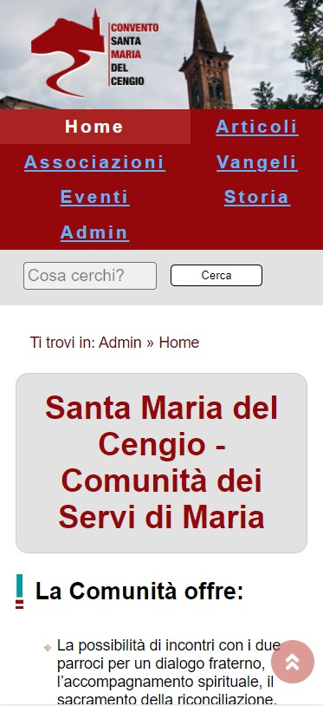

TABLET

Avendo meno spazio disponibile in orizzontale l’header si è ristretto e il menù ora verrà visualizzato in 2 righe permettendo lo spazio di 4 voci in orizzontale.

Anche i contenuti subiscono delle modifiche: le varie colonne vengono posizionate in ordine una dopo l’altra e non ci saranno righe con più colonne

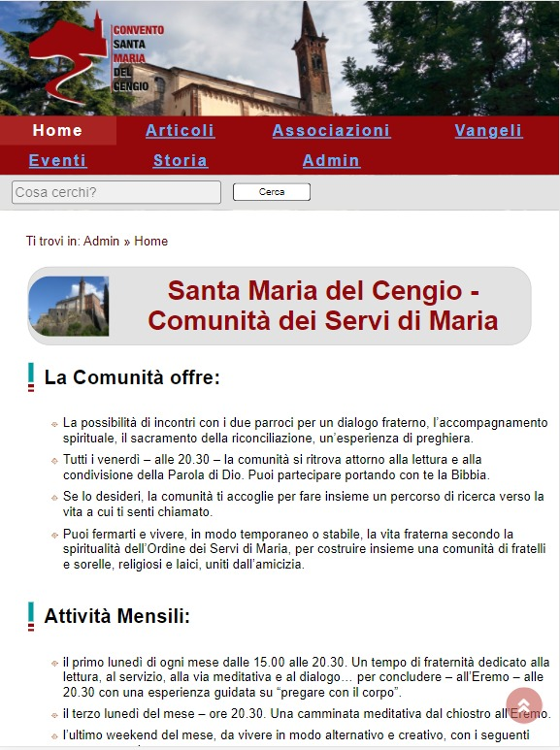

DESKTOP

Nella parte superiore della prima pagina si trova l’header descritto precedentemente, il titolo e l’inizio dei paragrafi con le informazioni più importanti.

L’header resterà uguale per tutte le pagine e saranno i contenuti a cambiare a seconda di dove ci si trova nel sito

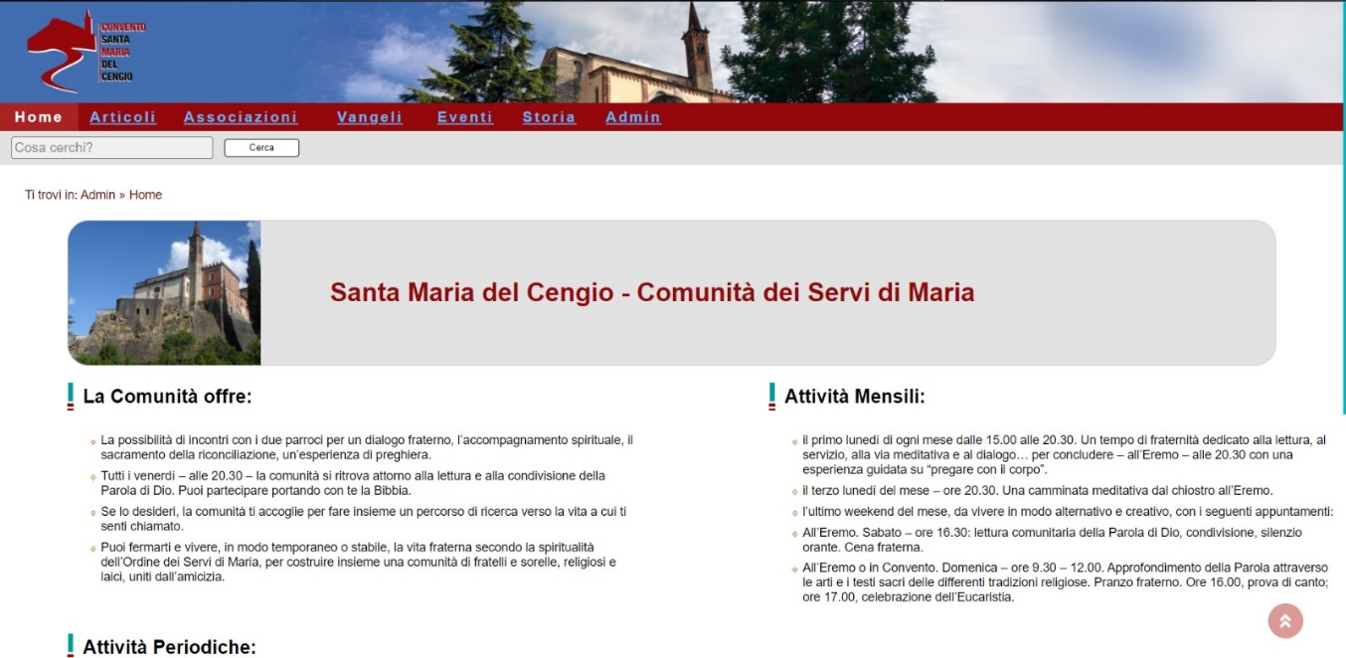

STAMPA

Nella pagina di stampa si è deciso di rimuovere l’header e tutti i pulsanti lasciando spazio al contenuto. Sono state rimosse anche le immagini e tutti gli elementi visivi

non necessari al contenuto e la pagina sarà visualizzata in bianco e nero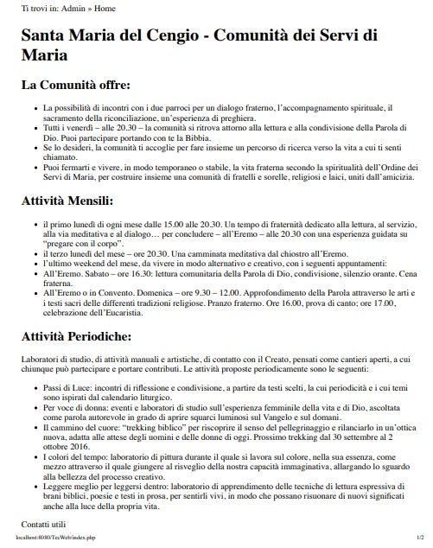

**COMPORTAMENTO**

JAVASCRIPT

PHP

Il comportamento lato server del sito è gestito da file PHP I quali modificano tutte le pagine html in modo da rendere queste dinamiche in base alla situazione in cui si trovano. In particolare, forniscono le sessioni di login e le interazioni con il database. Ogni pagina ha il suo file PHP e sono stati creati due file comuni, uno contenete funzioni generali e uno per le funzioni di connessione al database.

FILE

* File singoli.

Sono presenti 10 file PHP che si occupano della visualizzazione delle pagine. In particolare ci sono sette HTML che vengono modificati dai relativi file PHP e il file blankForm.html che viene modificato da tre possibili PHP (buildForm.php, upload.php e delete.php) in base alle azioni eseguite dall’utente. Per chiarezza ogni ogni file PHP ha lo stesso nome del corrispondente file HTML.

* File funzioni comuni.

DbConnection.php e scraping.php sono due file che contengono funzioni utili a tutti gli altri file PHP. In particolare, dbConnection.php fornisce tutte le funzioni di interazione con il database come accesso, estrazione di dati, inserimento dati, modifica dati e eliminazione dati. L’altro file, scraping.php, fornisce invece funzioni utili a tutti gli altri file come la creazione automatica di menu, footer, header e search. È utilizzato inoltre dai PHP che si occupano della creazione dei form tramite le funzioni di riempimento automatico, verifica doppioni e sostituzione.

* File di reindirizzamento

Esistono inoltre due file PHP usati per il reindirizzamento, uno è logout.php mentre l’altro è redirect.php. Il primo viene chiamato a seguito di un’azione di logout e porta l’utente alla home principale distruggendo la sessione di login attiva. Il secondo invece viene richiamato quando l’utente amministratore decide l’azione che vuole svolgere (se di inserimento, modifica o eliminazione).

UTENTE AMMINISTRATORE

È prevista solo una sessione di login che è quella utilizzata dall’ amministratore. Una volta fatto il login, tramite $_SESSION, tutte le pagine ricorderanno l’accesso e si modificheranno di conseguenza aggiungendo una voce al menu e modificando il footer. Nella nuova pagina Admin.php sarà quindi possibile, tramite radio e botton, effettuare modifiche al database richiamando automaticamente i file php correlati. In particolare, il botton “Nuovo” richiamerà buildForm.php che predisporrà il form che, a seguito di un inserimento accettato dal javascript, chiamerà la pagina upload.php che si occuperà del caricamento nel database e della visualizzazione finale. In caso di botton “Modifica” si sarà reindirizzati a view.php dove si potrà decidere che file modificare. Selezionato il file si verrà poi reindirizzati a buildForm.php e poi a upload.php. Infine, se premuto il botton “Elimina” verrà chiamata la pagina view.php e dopo la selezione la pagina delete.php che si occuperà dell’eliminazione e della visualizzazione finale. In caso di errori nell’inserimento in un form l’utente non dovrà inserire nuovamente tutti i dati ma verranno ricordati ad eccezione delle immagini caricate, funzione non disponibile in quanto costituirebbe un problema di sicurezza.

JAVASCRIPT

Per il comportamento lato client di determinate pagine del sito è stato utilizzato uno script di JavaScript che comprende funzioni per il funzionamento dei form e della barra di ricerca. L’utilizzo di queste funzionalità è stato limitato al massimo in quanto non si possono fare assunzioni sulla disponibilità di tale tecnologia per tutti gli utenti del sito. il sito infatti è completamente funzionante nel caso venga disabilitato JavaScript.